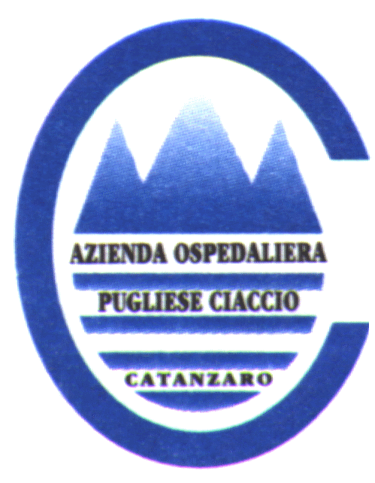
REGIONE CALABRIA

AZIENDA OSPEDALIERA “PUGLIESE – CIACCIO”
AREA ACQUISIZIONE BENI E SERVIZI
Via V. Cortese,10 - 88100 CATANZARO

PATTO ANTI-CORRUZIONE

Tra l’Azienda Ospedaliera “Azienda Ospedaliera Pugliese-Ciaccio/DeLellis e i PARTECIPANTI alla PROCEDURA APERTA PER LE COPERTURE ASSICURATIVE DELL’A.O.P.C.- TUTELA LEGALE-INCENDIO ED INFORTUNI CUMULATIVA DONATORI SANGUE-.

Questo documento deve essere obbligatoriamente sottoscritto e presentato insieme all’offerta da ciascun partecipante alla gara in oggetto. La mancata consegna di questo documento debitamente sottoscritto dal titolare o rappresentante legale della Ditta concorrente determinerà l’automatica esclusione dalla gara. Dopo l’espletamento della presente gara, il documento verrà sottoscritto dal Dirigente Responsabile Area Acquisizione Beni e Servizi dell’Azienda Ospedaliera “A. Pugliese-Ciaccio/DeLellis di Catanzaro Dr.Luigi Le Pera.

Questo documento costituirà parte integrante di qualsiasi contratto

assegnato dalla stazione appaltante a seguito della presente gara.
Il Patto anticorruzione stabilisce l’obbligo reciproco, formale dell’Azienda Ospedaliera “A.Puglioese-Ciaccio/DeLellis” di Catanzaro e dei partecipanti alla gara in oggetto di conformare i propri comportamenti ai principi di lealtà, trasparenza e correttezza nonché l’espresso impegno anti-corruzione di non offrire, accettare o richiedere somme di denaro o qualsiasi altra ricompensa, vantaggio o beneficio, sia direttamente che indirettamente tramite intermediari, prestanome, faccendieri in genere, per ottenere la partecipazione alla gara, l’aggiudicazione della medesima e l’assegnazione del contratto e/o al fine di distorcerne la relativa corretta esecuzione in danno dell’Amministrazione e/o del cittadino fruitore del servizio sanitario regionale.

Il personale, i collaboratori, i consulenti ed il personale in genere impiegato dall’Amministrazione appaltante, ad ogni livello, per l’espletamento di questa gara e nel controllo dell’esecuzione del relativo contratto assegnato, sono consapevoli del presente Patto anticorruzione, ne condividono pienamente lo spirito, sono a conoscenza ed accettano incondizionatamente le sanzioni previste a loro carico in caso di mancato rispetto del Patto.

L’Azienda Ospedaliera “A.Pugliese-Ciaccio/DeLellis di Catanzaro si impegna a rendere pubblici i dati principali della gara:
- l’elenco dei concorrenti ed i relativi prezzi quotati:
- l’elenco delle offerte respinte con la motivazione dell’esclusione;
- le ragioni specifiche dell’assegnazione del contratto al vincitore con relativa attestazione del rispetto dei criteri di valutazione indicati nel capitolato di gara.

La sottoscritta Ditta individuale/Società si impegna a segnalare all’Amministrazione appaltante ogni tentativo di turbativa, irregolarità o distorsione nelle fasi di svolgimento della gara e/o durante l’esecuzione dei contratti, da parte di ogni interessato o addetto o di chiunque cerchi di condizionare direttamente o indirettamente, con ogni mezzo, le decisioni relative alla gara in oggetto.

La sottoscritta Ditta/Società dichiara altresì che non si è accordata e non si accorderà con altri partecipanti alla gara per limitare in alcun modo la concorrenza, anche mediante la costituzione di un “cartello” fra le imprese partecipanti.

La sottoscritta Ditta/Società si impegna a rendere noti, su richiesta dell’Amministrazione appaltante, tutti i pagamenti eseguiti e riguardanti il contratto eventualmente assegnatole a seguito della gara in oggetto, inclusi quelli eseguiti a favore di intermediari e consulenti. La remunerazione di questi ultimi non deve superare il “congruo ammontare dovuto per servizi e prestazioni d’opera manuale e/o intellettuale legittimamente svolti”, valutato mediante tariffari commerciali e/o professionali normalmente in uso nella prassi di settore .

Con la sottoscrizione del presente Patto, la sottoscritta Ditta/Società dichiara di essere a conoscenza e di accettare che nel caso di mancato rispetto degli impegni anticorruzione assunti con questo Patto, verranno immediatamente applicate a Suo carico dall’Amministrazione appaltante le seguenti sanzioni:

- risoluzione automatica del contratto;
- confisca della cauzione provvisoria di validità dell’offerta;
- confisca della cauzione definitiva di buona esecuzione del contratto;
- risarcimento del danno arrecato all’Amministrazione appaltante, calcolato nella misura forfettaria del 10% del valore del contratto, fatto salvo il diritto al maggior danno;
- risarcimento del danno arrecato agli altri concorrenti della gara nella misura del 2% del valore del contratto per ogni partecipante, fatto salvo il diritto al maggior danno;
- esclusione da tutte le gare indette dall’Amministrazione appaltante per 5 anni, fatte salve le sanzioni previste dalla legislazione vigente in materia di responsabilità penale/patrimoniale delle persone giuridiche riconosciute e non riconosciute (DD.LLgs.231/2001 e 61/2002).
Il presente Patto Anticorruzione e le relative sanzioni applicabili resteranno in vigore sino alla completa esecuzione del contratto assegnato a seguito della gara in oggetto.

Data _____________________

IL DIRIGENTE RESPONSABILE
Area Acquisizione Beni e Servizi
-Dr. Luigi Le Pera –

_____________________________ TIMBRO DELLA DITTA E FIRMA
DEL RAPPRESENTANTE LEGALE

_____________________________

